Etude clinique quantifiée en ostéopathie sur la plagiocéphalie positionnelle du nourrisson

Les DCP (déformations crâniennes positionnelles) sont des pathologies "construites" par la médecine occidentale. Il existe deux types de DCP : les brachycéphalies et les plagiocéphalies.

Dans les années 90 les instances médicales ont recommandé de cesser de coucher les nourrissons sur le ventre pour prévenir les risques de morts subites. Les résultats furent concluants, en effet la mortalité infantile fût réduite de 75% entre 1994 et 2005, mais les DCP ont explosé.

Cependant il faut s'intéresser au fait que d'abord en 1992 on a recommandé aux parents de coucher leur bébé sur le dos et le coté, et que les DCP ont augmenté mais raisonnablement.
On a ensuite recommandé de coucher les bébés uniquement sur le dos à partir de 1996 et c'est à ce moment-là que l'on a observé une augmentation considérable du nombre de DCP.

En revanche la chute du nombre de morts subites de nourrissons a eu lieu dès l'arrêt de la position sur le ventre mais il n'y a pas eu de différence notable entre le fait de les faire dormir sur le côté ou sur le dos.

Conclusion : ce n'est pas le fait de faire dormir les bébés sur le dos qui réduit le risque de mort subite mais uniquement de ne plus les coucher sur le ventre.

La position sur le dos dès la naissance est une contradiction physiologique : Surface d'appui réduite, la courbure vertébrale est en convexité unique, l'appui crânien postérieur, reflexe de Moro intempestif...

Tandis que sur le côté on respecte la physiologie de l’enfant : mémoire de la courbure utérine, surface d'appui importante, pas d'appui occipital, retournement ventral impossible.

Brachycéphalie:

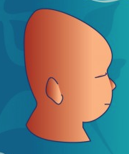

Dans ce type de DCP on observe un aplatissement de l'écaille occipitale, une augmentation du diamètre transversal du crâne, et un ratio largeur/profondeur supérieur à 80%.
La mesure de la déformation se fait en calculant l'indice céphalique : IC= L/P x100.
Il existe 3 stades de sévérité de déformation : 80<IC<90% légère ; 90<IC<100% modérée ; IC>100% sévère.

Plagiocéphalie:

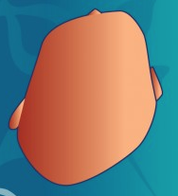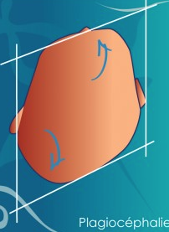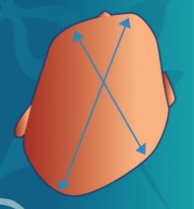

Dans le cas des plagiocéphalies on observe un aplatissement postéro latéral de l'écaille occipitale, une avancée de l'oreille et/ou de l'hémi front homolatéral à l'aplatissement.
La mesure de la déformation se fait par le calcul de la différence entre les deux diagonales du crane : de 0 à 3mm légère ; de 3 à 10mm modérée, supérieure à 10mm sévère.
Cette mesure se fait avec un pied à coulisse ou un compas à calibrer, ou à l'aide de bandeau thermo formable basse température.

Une DCP aura de multiples conséquences maxillo dentaires (ATM déviée), sur le schéma postural, et une prévalence à la scoliose

Etiologies de DCP

Dans les cas de plagiocéphalies il y a présence d'un torticolis congénital :

Contrainte utérine -> inclinaison du cou -> muscles SCOM scalènes raccourcis --> bébé couché sur le dos adoptera une rotation controlatérale --> appui pariéto-occipital --> plagiocéphalie.

Dans les cas de brachycéphalies le schéma est identique mais avec un raccourcissement des muscles sous occipitaux responsables de l'extension de la tête.

Arbre décisionnel

AVANT 5 MOIS

torticolis : kiné/ostéo + latéralisation coté inflexion
DCP : latéralisation

APRES 5 MOIS

Orthèse crânienne si asymétrie >12mm ou IC> 95%
Précocité = efficacité. But : correction de 80%
Si pas d'orthèse amélioration espérée : 20%.

Traitement

1: la voûte crânienne:

-Eliminer l'appui postérieur nocif. La réparation de la voute ne se fait que par voie interne par croissance du cerveau.
-Mise en latéralisation par coussin (de jour sous surveillance, puis de nuit si nécessaire. Jusqu’à 4 mois 1/2 avant toute possibilité de retournement ventral.)
-Orthèse crânienne.

2: Le torticolis:

Approche ostéopathique et kinésithérapie.

Facteurs de risques des plagiocéphalies

Prématurité
Torticolis congénital
Grossesse multiple
Premier enfant
Sexe masculin
Instruments obstétricaux
Né en siège

Les orthèses crâniennes

Durée moyenne du traitement : 3 mois
Sur ordonnance uniquement.
Coût moyen : de 1000 à 4000 €

La plagiocéphalie se corrige plus efficacement que la brachycéphalie.
Ce traitement est utilisé en dernier recours, à partir du 5ème mois car avant la croissance du crâne est trop rapide.

Objectif : plagio < 6mm
brachy IC= 90%
Indice céphalique horizontal

Largeur / Profondeur x100

=58 à 75%: dolichocéphale (crâne long)
=75 à 80%: mésocéphale (crâne moyen)
=80à 100%: brachycéphale (crâne court)

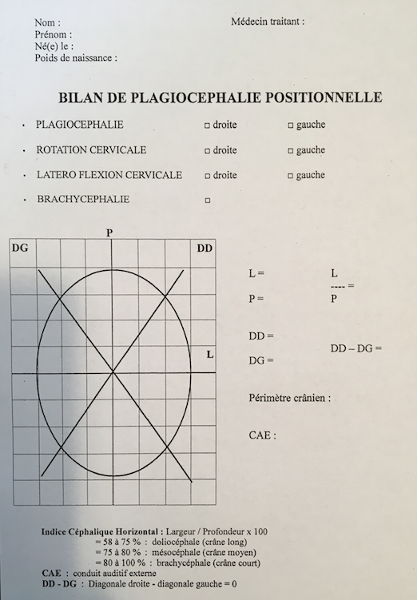

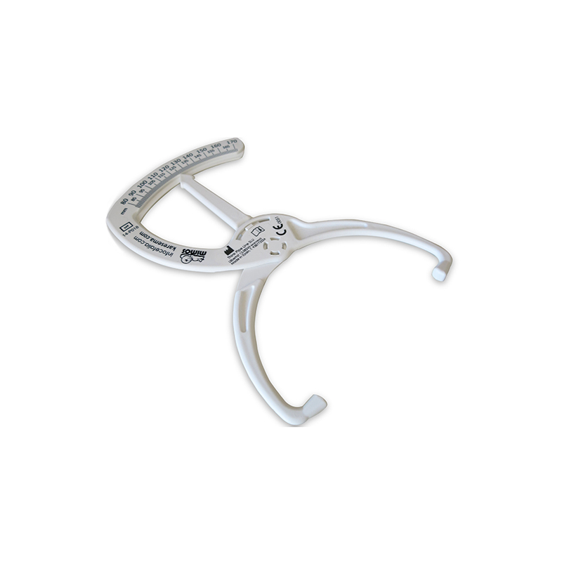

Bibliographie

- CONTANTINIDES, PARIAUD "regards croisés sur l'ostéopathie, philosophie et éthique de la pratique"
- DESHAYES - Editions Masson "Croissance cranio faciale et orthodontie"
- DE GASQUET; MARCK Editions Albin Michel "Mon bébé n'aura pas la tête plate, prévenir et traiter la plagiocéphalie"
- LALAUZE-POL "Le crâne du nouveau né"
- LE METAYER Editions Masson "Rééducation cérébromotrice du jeune enfant" ; "kinésithérapie pédiatrique"; "Education thérapeutique".
- ROUSSE "Techniques ostéopathiques d'urgence fonctionnelle"
- SERGUEEF Edition Elsevier "Ostéopathie pédiatrique."

- Généralités
- • Étude clinique sur 3 ans
- • 300 patients à 138 sélectionné
- • 50 Filles / 88 Garçons
- • Age moyen lors de la C1 : 3,5 mois
- • Nombre moyen de consultation 2,6
- • 7,8% issue de grossesses gémellaire
- • 13,7% de prématurés > a la moyenne (1,25%)
- • 43,1% de primipare
- • 22,5% de bébé très bas dans le bassin dans les derniers mois
- • 43,1% de fœtus positionné sans déplacement
- • 13,7% alitée ou au repos pendant la grossesse
- • 4,9% Des mère ont fait une chute durant la grossesse
- • Suivi mensuel des bébé

Naissance
• 103 voie basse
• 20 césarienne en urgence (après travail)
• 15 césarienne programmée
• Présentation :
• Céphalique 97
• Siège 25
• Transverse 20
• 16 ont eu un cordon autour du cou
• 121 sans accessoires
• 14 ventouse
• 2 cuillère
• 5 forceps
• Durée du travail :
• Moins de 5H : 38
• Entre 5 et 10H : 41
• Plus de 10H : 40
• Aucun travail : 10

A la naissance :
• 27 présente une déformation crânienne soit 19,6%
• 111 n’en présente pas, soit 80,4%
• 77,4% d’allaitement
• 43,7% de bébé présentant des RGO
• Quand multipare 15,7% avait un autre enfant avec une Plagiocéphalie
• 36% des enfants ont tendance à avoir une attitude
en extension postérieur

Plagiocéphalie à C1
Plagiocéphalie légère : 53 38,4%
Plagiocéphalie Moyenne : 70 50,7%
Plagiocéphalie Sévère : 15 10,9%

Plagiocéphalie à C2
Plagiocéphalie légère : 78 56,5%
Plagiocéphalie Moyenne : 56 40,6%
Plagiocéphalie Sévère : 4 2,9%

Plagiocéohlie à C3
Plagiocéphalie Légère : 46 70,8%
Plagiocéphalie Moyenne : 18 27,7%
Plagiocéphalie Sévère : 1 1,5%

• Plagiocéphalie à C4
• Plagiocéphalie légère : 14 63,6%
Plagiocéphalie Moyenne : 8 36,4%

Evolution C1 à C2

Aggravation 20,99%
Rien 15,94%
Amélioration 62,99%

Evolution C2 à C3
Aggravation 12,29%
Rien 26,14%
Amélioration 61,51%

Plus la prise en charge est tardive moins il y a de résultats
• Le tableau montre que les 3e séances et plus améliore le résultat avant 5 mois
• La prise en charge en kinésithérapie est nécessaire dans les cas les plus lourd ou revêche, il faut donner un maximum de chances à l’enfant.
• Il n’y as pas eu d’effet secondaires majeur seul de petites réactions dans les 48 heures preuves que la dangerosité n’est pas dans la prise en charge mais dans la non prise en charge trop tardive

Urgence de corriger la posture le plus tôt possible
• Si notre prise en charge est nécessaire pour mesurer et posturer l’enfant
• Le traitement ostéopathique gomme les défauts de malpositions intra intra-utérine et d’accouchement et peux faire réagir l’enfant dans les jours qui suivent.
• La rotation-inclinaison post flexion recherche d’appui au coin du lit entraine une malposition qui peux se modifier très vite ou pas.
• Les fonctions de tétée, force de succion, durée de tété, et digestions peuvent être modifiés comme les RGO les rots et le hoquet a suivre
• La qualité du sommeil le calme et l’écartement des tétés peux être retrouvé

